RICHIESTA PREVENTIVO TIMBRI PERSONALIZZATI
Compila questo modulo e rimandalo via mail a info@mpf.it, riceverai in breve tempo un preventivo per il tuo timbro personalizzato.

Riferimenti Cliente
Ragione Sociale
Persona di riferimento
e-mail |  |  |  | Tel

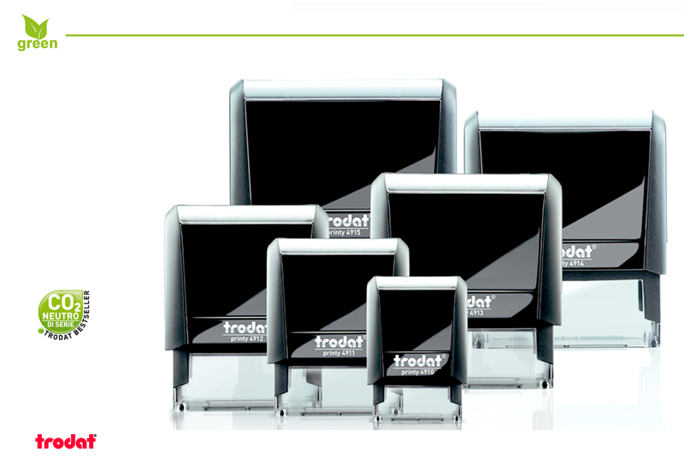

Timbro 4929 - 50x30mm 7 righe
Timbro 4914 - 64x26mm 7 righe
Timbro 4912 - 47x18mm 5 righe
Timbro 4911 - 38x14mm 4 righe
Timbro 4910 - 26x10mm 3 righe
DIMENSIONI REALI
Timbri rettangolari

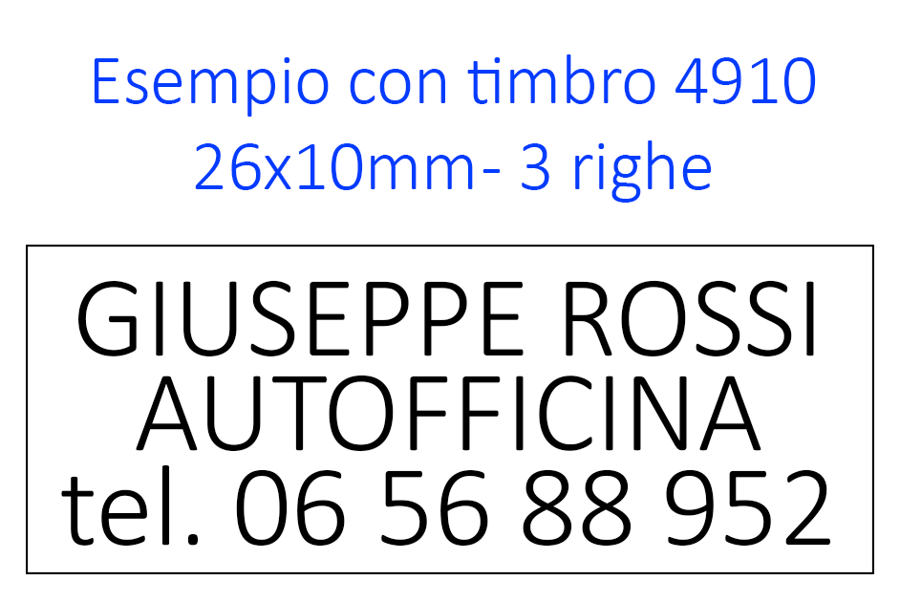

Timbro 4926 - 75x38mm 10 righe
Timbro 4931 - 70x30mm 7 righe
Timbro 4915 - 70x25mm 7 righe
Timbro 4913 - 58x22mm 6 righe

Seleziona | Q.tà | Cod. | Timbro |  |  | Seleziona | Q.tà | Cod. | Timbro
☐ |  | 80469 | 4910 4.0 | 26x10 mm - 3 righe |  | ☐ |  | 65347 | 4915 4.0 | 70x25 mm - 7 righe
☐ |  | 61839 | 4911 4.0 | 38x14 mm - 4 righe |  | ☐ |  | 45301 | 4926 4.0 | 75x38 mm - 10 righe
☐ |  | 61840 | 4912 4.0 | 47x18 mm - 5 righe |  | ☐ |  | 66455 | 4929 | 50x30 mm - 7 righe
☐ |  | 61841 | 4913 4.0 | 58x22 mm - 6 righe |  | ☐ |  | 80471 | 4931 | 70x30 mm - 7 righe
☐ |  | 80470 | 4914 4.0 | 64x26 mm - 7 righe

TIPO DI CARATTERE SCELTO PER IL TIMBRO |  |  |  |  |  | ☐ | Arial | ☐ | Calibri | ☐ | Times new roman
COLORE INCHIOSTRO |  |  |  |  |  | ☐ | Nero | ☐ | Blu | ☐ | Rosso
CORNICE |  |  |  |  |  | ☐ | Sì | ☐ | No

 | TESTO TIMBRO | Normale | Grassetto | Corsivo | STAMPATELLO
RIGA 1 |  | ☐ | ☐ | ☐ | ☐
RIGA 2 |  | ☐ | ☐ | ☐ | ☐
RIGA 3 |  | ☐ | ☐ | ☐ | ☐
RIGA 4 |  | ☐ | ☐ | ☐ | ☐
RIGA 5 |  | ☐ | ☐ | ☐ | ☐
RIGA 6 |  | ☐ | ☐ | ☐ | ☐
RIGA 7 |  | ☐ | ☐ | ☐ | ☐
RIGA 8 |  | ☐ | ☐ | ☐ | ☐
RIGA 9 |  | ☐ | ☐ | ☐ | ☐
RIGA 10 |  | ☐ | ☐ | ☐ | ☐

RICHIESTA PREVENTIVO TIMBRI PERSONALIZZATI
Compila questo modulo e rimandalo via mail a info@mpf.it, riceverai in breve tempo un preventivo per il tuo timbro personalizzato.

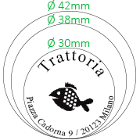
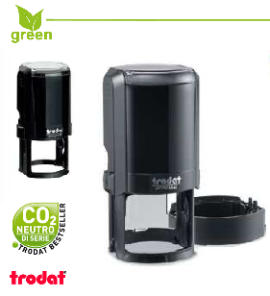
Timbri rotondi
Seleziona | Q.tà | Cod. | Timbro
☐ |  | 74929 | 4642 4.0 | Ø 42 mm
☐ |  | 80484 | 4638 4.0 | Ø 38 mm
☐ |  | 80472 | 4630 4.0 | Ø 30 mm
DIMENSIONI REALI

TIPO DI CARATTERE SCELTO PER IL TIMBRO |  |  |  |  |  | ☐ | Arial | ☐ | Calibri | ☐ |  | Times new roman
COLORE INCHIOSTRO |  |  |  |  |  | ☐ | Nero | ☐ | Blu | ☐ |  | Rosso
CORNICE |  |  |  |  |  | ☐ | Sì | ☐ | No

 | TESTO TIMBRO | Normale | Grassetto | Corsivo | STAMPATELLO
RIGA 1 |  | ☐ | ☐ | ☐ | ☐
RIGA 2 |  | ☐ | ☐ | ☐ | ☐

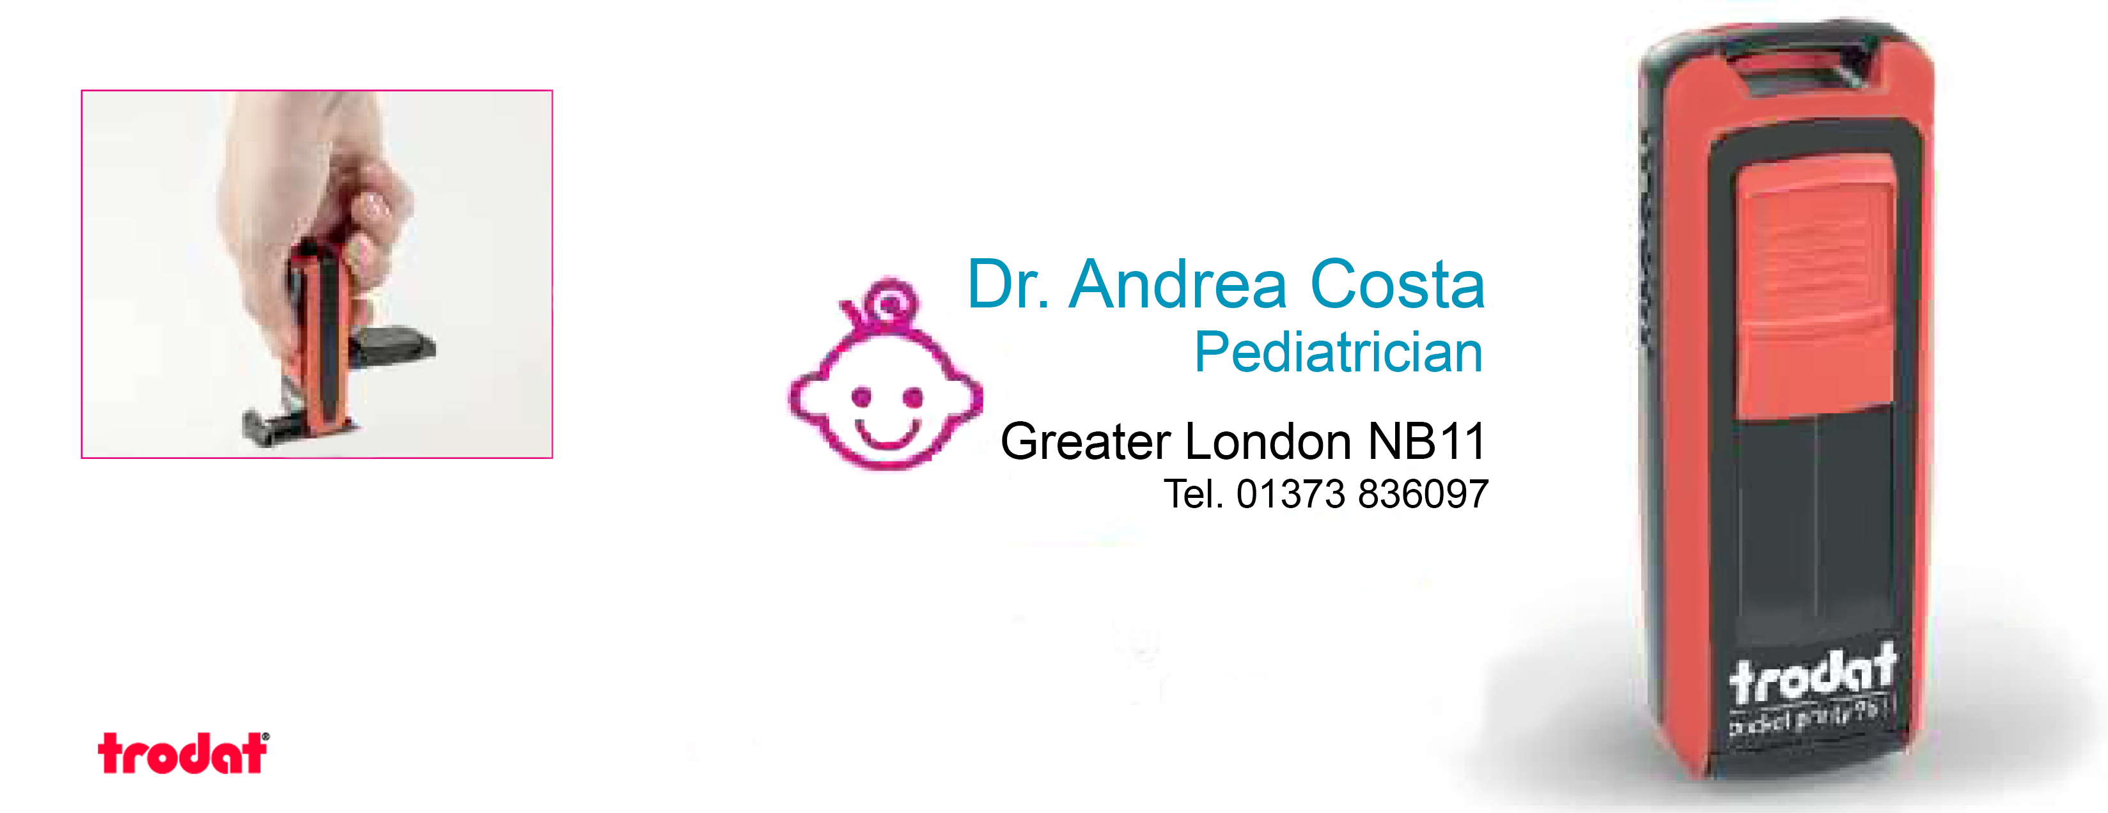
Timbri tascabili
Seleziona | Q.tà | Cod. | Timbro
☐ |  | 90216 | 9511 | 38x14 mm - 4 righe
☐ |  | 90217 | 9512 | 47x18 mm - 5 righe
☐ |  | 65623 | 9413 | 58x22 mm - 6 righe
☐ |  | 80494 | 9440 | 40x40 mm

TIPO DI CARATTERE SCELTO PER IL TIMBRO |  |  |  |  |  | ☐ | Arial | ☐ | Calibri | ☐ |  | Times new roman
COLORE INCHIOSTRO |  |  |  |  |  | ☐ | Nero | ☐ | Blu | ☐ |  | Rosso
CORNICE |  |  |  |  |  | ☐ | Sì | ☐ | No

 | TESTO TIMBRO | Normale | Grassetto | Corsivo | STAMPATELLO
RIGA 1 |  | ☐ | ☐ | ☐ | ☐
RIGA 2 |  | ☐ | ☐ | ☐ | ☐
RIGA 3 |  | ☐ | ☐ | ☐ | ☐
RIGA 4 |  | ☐ | ☐ | ☐ | ☐
RIGA 5 |  | ☐ | ☐ | ☐ | ☐
RIGA 6 |  | ☐ | ☐ | ☐ | ☐

